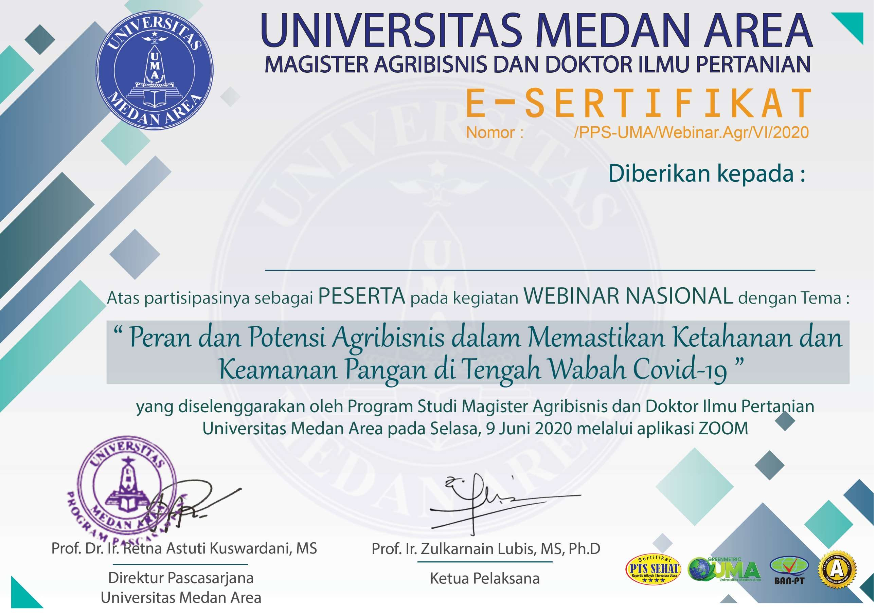

4022

Ir. Nuning Juniarsih, M.Sos.

